课程缓考手续办理流程

因特殊原因不能参加期末考试的学生，须在****考前****向所在学院提交课程缓考申请和办理缓考相关手续，****并附相关证明材料****。如因突发事件无法提前申请，须在考后2日提交申请，逾期不再受理。补缓考试原则上不得再申请缓考。课程缓考可以通过线下和线上方式进行申请，具体采用哪种方式请咨询学生所在学院教学秘书。

**一、线下办理流程**

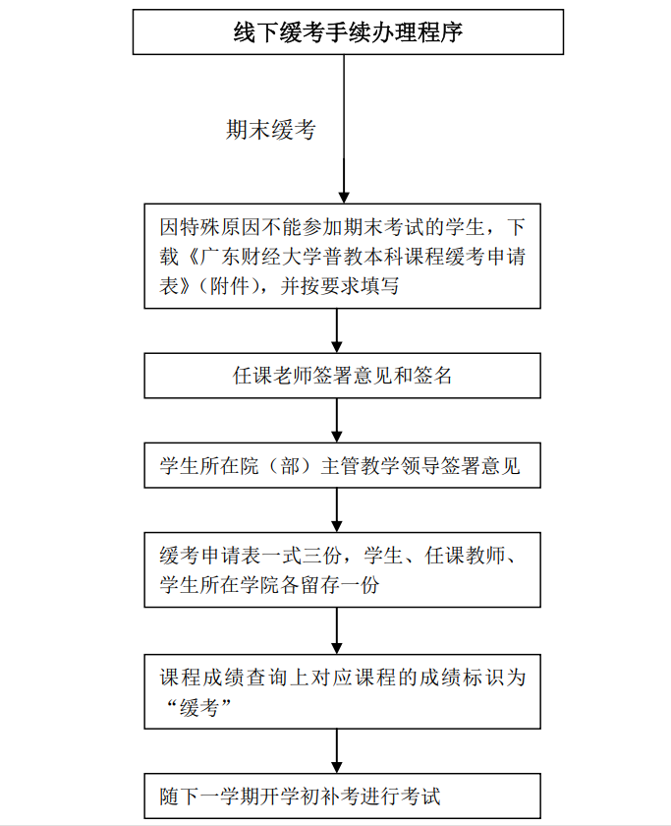

下载《广东财经大学普教本科课程缓考申请表》（附件），并按要求填写，附上相关证明材料。任课教师签署意见后交送至学生所在学院教学秘书处，由学院领导签署意见。

★****学生缓考申请成功的唯一标识是：课程成绩查询上对应课程的成绩标识为“缓考”。****申请成功后学生随下一学期补考进行考试。

**二、线上办理流程**

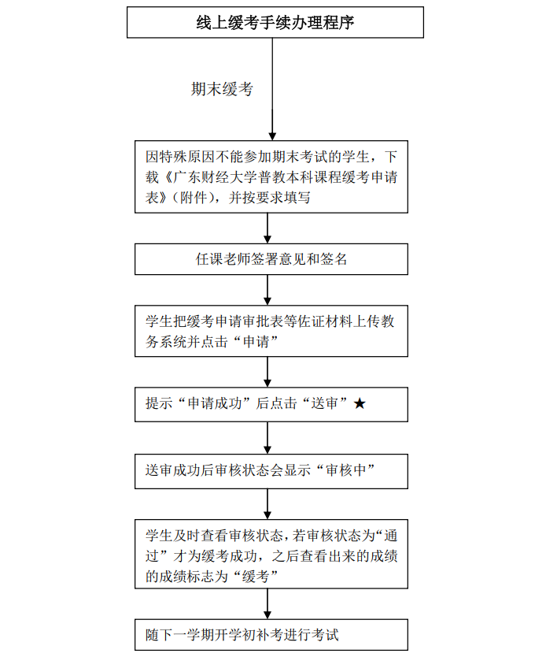

★除上传缓考申请表外，还需要附上无法参加考试的证明材料。

★若审核状态一直显示为“审核中”，或“不通过”，则要联系自己所在学院的教学秘书跟踪缓考审核情况。

★若查看出来的成绩的成绩标志为“缺考”，非“缓考”，则为缓考不成功，请学生务必按每个步骤谨慎申请和及时跟踪缓考审核情况。

系统操作步骤：

